JUZGADO SEGUNDO PROMISCUO MUNICIPAL OIBA SANTANDER
- ESTADO No. 001 - - FECHA: DOCE (12) DE JUNIO DE DOS MIL VEINTE (2020). –
PROCESO | RAD. | DEMANDANTE | DEMANDADO | FECHA AUTO | ACTUACION

EJECUTIVO | 2017-063 | COLVENTAS S.A. | EFRAIN GIL CRISTANCHO Y OTRO | 11-06-2020 | RESUELVE LIQUIDACION CREDITO
EJECUTIVO | 2017-105 | COLVENTAS S.A. | ISIDRO FABIAN HERNANDEZ Y OTRO | 11-06-2020 | RESUELVE LIQUIDACION CREDITO
EJECUTIVO | 2018-031 | LEYDI KARINA HERRERA | MAURICIO ALBERTO GARCIA LAGOS | 11-06-2020 | RESUELVE LIQUIDACION CREDITO
EJECUTIVO | 2018-038 | COLVENTAS S.A. | DORA CECILIA TREVIÑO Y OTRO | 11-06-2020 | RESUELVE LIQUIDACION CREDITO
EJECUTIVO | 2018-068 | COOMULDESA LTDA | JOSE GEBER NEIRA Y OTRO | 11-06-2020 | RESUELVE LIQUIDACION CREDITO
EJECUTIVO | 2019-031 | JUAN DE LA CRUZ GARCIA | PABLO LUBIN MORA | 11-06-2020 | RESUELVE LIQUIDACION CREDITO
EJECUTIVO | 2019-090 | GLORIA ESMERALDA ARGUELLO | PABLO ANTONIO PARRA SILVA | 11-06-2020 | RESUELVE LIQUIDACION CREDITO

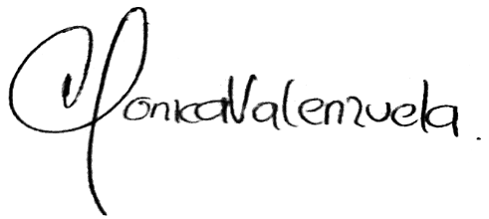

MONICA DAYANNA VALENZUELA SUAREZ
Secretaria

